中国邮政集团公司关于发行《中国古典
文学名著——〈西游记〉（三）》
特种邮票的通告
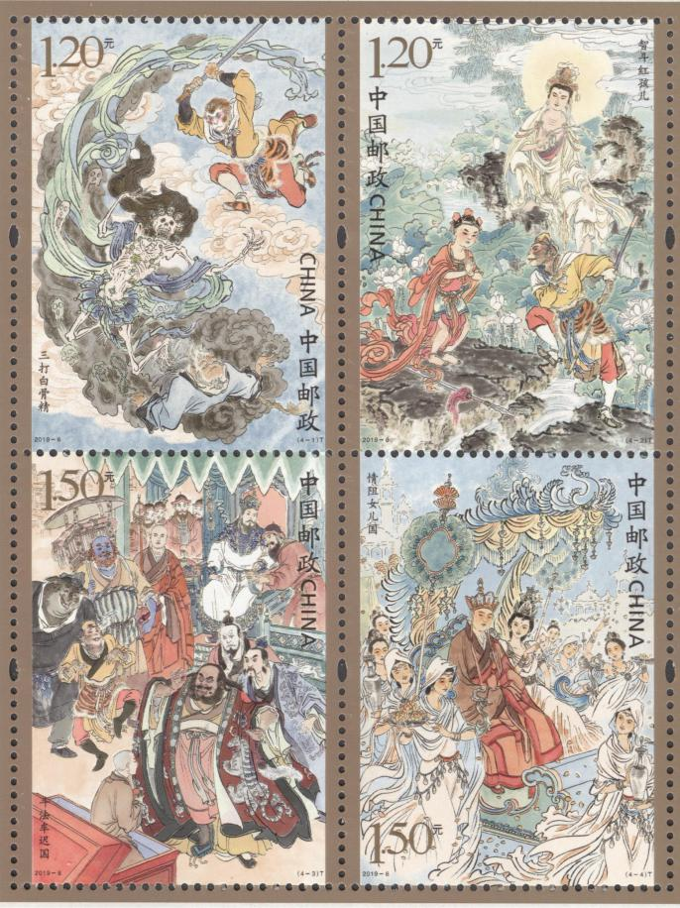
中国邮政定于2019年4月20日发行《中国古典文学名著——〈西游记〉（三）》特种邮票1套4枚，小型张1枚。详情如下：
志号：2019-6
图 序 图 名 面 值
（4-1）T 三打白骨精 1.20元
（4-2）T 智斗红孩儿 1.20元
（4-3）T 斗法车迟国 1.50元
（4-4）T 情阻女儿国 1.50元
小型张 众神收青牛 6元
邮票规格：38×50毫米
齿孔度数：13×13.5度
整张枚数：版式一 16枚
版式二 8枚（2套）
整张规格：版式一 180×240毫米
版式二 200×156毫米
小型张邮票规格：95×68毫米
小型张外形规格：138×93毫米
小型张齿孔度数：13×13.5度
版 别：影写
防伪方式：防伪纸张
防伪油墨
异形齿孔
荧光喷码
设 计 者：李云中
版式二边饰设计者：夏竞秋
版式二边饰资料提供：李云中
责任编辑：王静
印 制 厂：北京邮票厂
出售办法：自发行之日起，在全国指定邮政网点、集邮网厅（http://jiyou.11185.cn）、中国集邮手机客户端和中国集邮微信商城出售，出售期限6个月。
另制作四方连邮票折：成品规格114×164毫米，面值21.60元，专用于中国集邮总公司邮品。四方连邮票折设计者：夏竞秋。四方连邮票折资料提供：李云中。

中国邮政集团公司
2019年3月29日

